
Základní škola, Klášterec nad Ohří,
Krátká 676, okres Chomutov
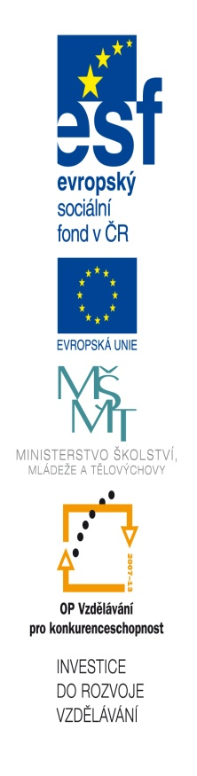
Název školy: ZŠ Klášterec nad Ohří, Krátká 676
Autor: Mgr. Zdeňka Horská
Název materiálu: VY_32_INOVACE_13_01_ PL4 Vzájemné působení těles
Číslo projektu: CZ.1.07/1.4.00/21.1115

Anotace: Protokol k pracovnímu listu z fyziky pro 6. ročník, kde si žáci ověří znalosti o vzájemném působení těles.

- Co je to síla?
………………………………………………………………………………
- Jaké známe síly?
……………………………
……………………………
……………………………
……………………………
- Co se děje s pružinou, když na ni zavěsíme závaží?
………………………………………………………………………………
- Na které pružině je zavěšeno těžší závaží? (zakroužkuj správnou odpověď)

C
A
B

- Jak se jmenuje síla, která přitahuje všechny tělesa k zemi? ………………………
- Dokresli do obrázku směr působení gravitační síly (ke každé postavě):
- Co je to síla?
……vzájemné působení dvou těles …………………………………………
- Jaké známe síly?
…gravitační ………………
…magnetická ……………
…vodní …………………
…větrná …………………
- Co se děje s pružinou, když na ni zavěsíme závaží?
……silou se protáhne ………………………………………………………
- Na které pružině je zavěšeno těžší závaží? (zakroužkuj správnou odpověď)

C
A
B
protože je nejvíc protažená pružina

- Jak se jmenuje síla, která přitahuje všechny tělesa k zemi? …gravitační …………
- Dokresli do obrázku směr působení gravitační síly (ke každé postavě):

